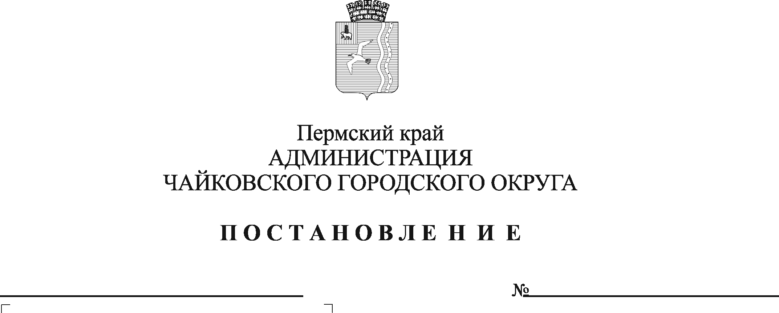
О внесении изменений в административный регламент предоставления муниципальной услуги «Предоставление разрешения на отклонение от предельных параметров разрешенного строительства, реконструкции объекта капитального строительства», утвержденный постановлением администрации Чайковского городского округа от 20.11.2020 № 1106

В соответствии Федеральным законом от 6 октября 2003 г. №131-ФЗ «Об общих принципах организации местного самоуправления в Российской Федерации», Федеральным законом от 27 июля 2010 г. № 210-ФЗ «Об организации предоставления государственных и муниципальных услуг», на основании Устава Чайковского городского округа
ПОСТАНОВЛЯЮ:
- Внести в Административный регламент предоставления муниципальной услуги «Предоставление разрешения на отклонение от предельных параметров разрешенного строительства, реконструкции объекта капитального строительства», утвержденный постановлением администрации Чайковского городского округа от 20 ноября 2020 г. № 1106 (в редакции от 17.12.2021 №1335, от 24.06.2022 №690), следующие изменения:
1.1. в пункте 2.7:
1.1.1. абзац двадцать третий пункта 2.7 изложить в следующей редакции:
«Правилами землепользования и застройки Чайковского городского округа Пермского края, утвержденными постановлением администрации Чайковского городского округа от 11 января 2022 г. №13»;
1.1.2. абзац двадцать четвертый исключить;
1.2. пункт 3.6.3.1 изложить в следующей редакции:
«3.6.3.1. после получения подписанного и зарегистрированного постановления о назначении публичных слушаний организует подготовку и проведение публичных слушаний на территории Чайковского городского округа в соответствии с Положением о публичных слушаниях в Чайковском городском округе, утвержденным решением Чайковской городской Думы от 21 сентября 2018 г. № 17, Правилами землепользования и застройки Чайковского городского округа Пермского края, утвержденными постановлением администрации Чайковского городского округа от 11 января 2022 г. № 13, Положением о комиссии по землепользованию и застройке при администрации Чайковского городского округа, утвержденным постановлением администрации Чайковского городского округа от 28 января 2020 г. № 58;»;
1.3. в приложении 1 к административному регламенту в форме заявления слова «наименование органа, уполномоченного на выдачу градостроительного плана» заменить словами «наименование органа, предоставляющего муниципальную услугу».
2. Опубликовать постановление в газете «Огни Камы» и разместить на официальном сайте администрации Чайковского городского округа.
3. Постановление вступает в силу после его официального опубликования.

Глава городского округа –
глава администрации
Чайковского городского округа Ю.Г. Востриков

